КГОБУ Находкинская КШ

Краевое государственное общеобразовательное бюджетное учреждение

«Находкинская специальная (коррекционная) общеобразовательная школа»

**Конспект классного часа в 5 классе**

**Тема: «Лес - это наше богатство. Берегите лес!»**

Составила: Бондаренко Надежда Геннадьевна

воспитатель КГОБУ Находкинская КШ

2016 г.

**«Лес - это наше богатство. Берегите лес!»**

**Цель:** Показать значение леса в жизни животных и человека. Познакомить с видами леса. Показать красоту родной природы и многообразие животного мира в лесу. Воспитывать уважение и любовь к родной природе. Почему судьба природы в наших руках?

**Оборудование:** На доске плакат с названием темы классного часа. В центре картина пейзажа Виталия Зайцева. Слева плакат «Правила поведение в лесу», справа «Правила разведения костра в лесу». Телевизор с разьёмом под флеш носитель, флеш носитель для демонстрации видеослайдов по теме. Картинки формата А4 с изображениями деревьев, животных.

**Ход классного часа.**

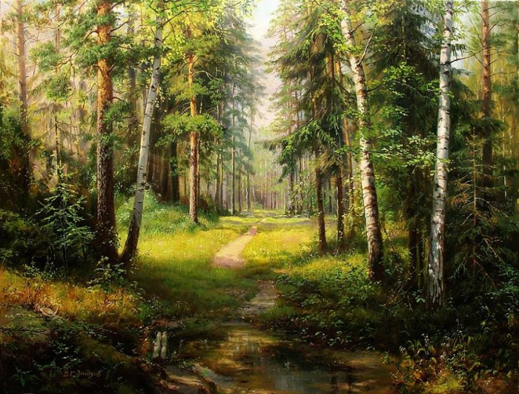

- Ребята, посмотрите на доску, по центру находиться картина с пейзажем Виталия Зайцева. Что изображено на ней? (Лес)

Лес - это деревья, кустарники, травы; лес - это дом для огромного количества его обитателей, место жительство птиц и животных. Лес охраняет нас от сильных и холодных ветров, дает нам строительный материал, топливо, еду, лекарственные растения. Лес дает нам чистую воду и воздух, поглощает различные вредные вещества, попадающие в атмосферу с промышленными выбросами, выделяя кислород.

- Почему в городах стараются высадить как можно больше деревьев, кустарников, цветов?

Растения удерживают в земле влагу и препятствуют разрушению почвы, смягчают климат, предотвращают суховеи. Там, где леса вырублены на больших территориях, мелеют реки. К такой ситуации привело уничтожение деревьев вдоль побережья Волги. Река обмелела настолько, что суда с глубокой осадкой не могут пройти по фарватеру (по реке). Необходима массовая посадка леса, чтобы через несколько десятков лет уровень воды поднялся.

В августе 2016 года на Приморье обрушился тайфун Лайнрок, который вызвал сильнейшие ливни и шквальный ветер. Были оборваны ЛЭП, затоплены половина населённых пунктов приморского края, разрушены частные дома (около 60), мосты, смыты дороги, огороды, даже изменены русла речек. Первые дни жители спасались на крышах домов и сопках. Бед было бы меньше, если на пути несущейся воды стояли бы леса, которые раннее были хищнически вырублены.

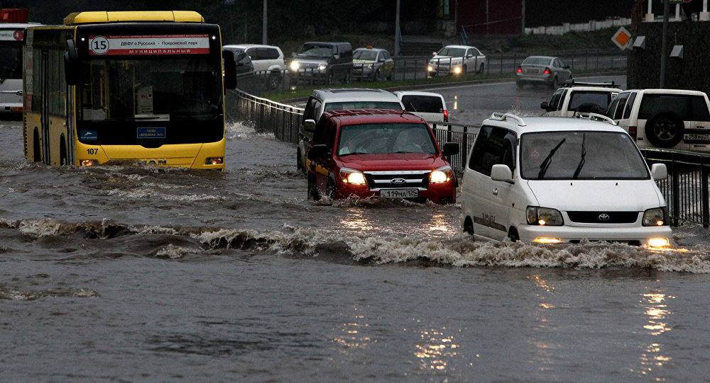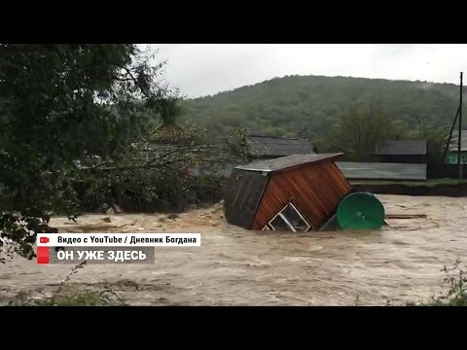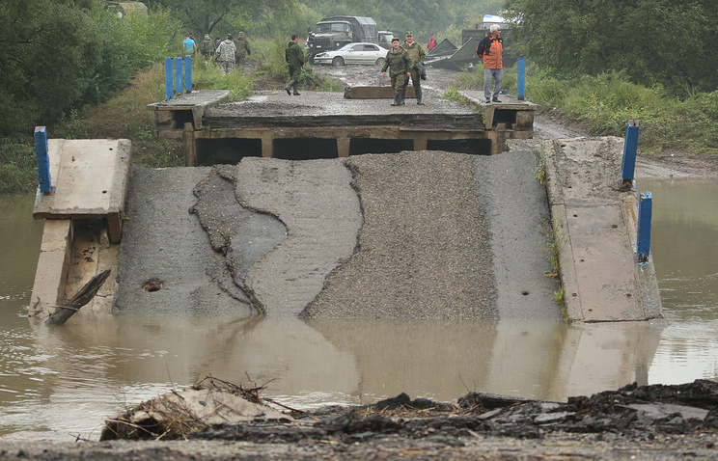

- А какие деревья растут в наших лесах?!

**Отгадайте загадки. В них заложены названия деревьев.**

(Каждый ребёнок загадывает по одной загадке остальным детям. У учителя набор фотографий с изображением деревьев, указанных в загадках, которые он показывает после получения каждого ответа.)

Стоит красавица-

Косы зеленые

Платье белое. **(Береза) [**1,2]

- Используют на растопку (дрова) или угли для шашлыка. Поделки из бересты (верхняя часть коры берёзы). Берёзовый сок. Берёза является символом нашего государства.

Ее всегда в лесу найдешь-

Пойдем гулять и встретим:

Стоит колючая, как еж,

Зимою в платье летнем. **(Ель)** [3,4,5]

Ребята, а что вы знаете о красавице-ёлке?

- Из её древесины изготовляют бумагу, искусственный шёлк. Из 1 кубического метра еловой древесины можно получить полтора метра шёлковой ткани. Из древесины изготовляют мебель, железнодорожные шпалы, столбы, музыкальные инструменты. Из опилок получают спирт. Из древесины получают целлюлозу, глицерин, кормовые дрожжи. Хвоя ели богата витаминами. В лесах еловых много грибов и ягод.

Хоть колюча, а не Ёлка,

Подлинней её иголка,

А кора тонка, красна,

Та красавица ... **(Сосна).** [6,7]

- Сосна - красивое дерево. Осенью созревают шишки сосны, в которых находятся семена. Семенами питаются белки, дятлы, клесты. Сосна применяется в кораблестроении, из сосны строят дома. Из древесины делают мебель, а также изящные скрипки, издающие нежные звуки. Сосна даёт нам душистую жёлтую смолу, из которой на химических заводах вырабатывают лекарство и другие ценные вещи. В хвое сосны содержится много витаминов. В сосновом лесу растут самые ценные грибы: белые рыжики.

Я из крошки-бочки вылез,

Корешки пустил и вырос,

Стал высок я и могуч,

Не боюсь ни гроз, ни туч.

Я кормлю свиней и белок —

Ничего, что плод мой мелок.

Не загадка это даже,

Сразу назовем,

Если только кто-то скажет -

Желуди на нем! **(Дуб)** [8,9]

Жарким летом он зелёный,

с пышной и тенистой кроной.

Осенью он жёлтый, красный

иль оранжевый - прекрасный!

Позже листья, как перчатки,

он роняет в беспорядке.

Всё же, как зовётся он?

Догадались? Это... **(Клён)** [10,11,12]

- Клёны - замечательные медоносы, они очень важны для выживания пчёл, особенно весной, их зачастую высаживают возле пасек. В соке и плодах клёна содержится много лекарственных веществ, которые используют в медицине.

- Лесов на Земле очень много, и каждый лес имеет свое название. Давайте проверим, знаете ли вы их.

- Лес, где растут ели, пихты, лиственницы, кедры и сосны? **(хвойный)**

- Лес, где много берез, дубов, лип, осин, рябин и т.п.? **(лиственный)**

- Лес, где растут и хвойные, и лиственные деревья? **(Смешанный)**

ЗАГАДКИ О ЖИВОТНЫХ, которые живут в этих лесах.

На ветке не птичка-

Зверек-невеличка.

Мех теплый, как грелка

Кто же это? **(белка)**

Он бежит, оскалив пасть,

На овец готов напасть. **(волк)**

Сердитый недотрога живет в глуши лесной.

Иголок очень много,

А нитки ни одной. **(еж)**

Что за зверь лесной

Встал, как столбик, под сосной?

И стоит среди травы,

Уши больше головы. **(заяц)**

Хитрая плутовка,

Рыжая воровка,

Пушистый хвост-краса!

Кто это? **(лиса)**

Трав копытами касаясь,

Ходит по лесу красавец.

Ходит смело и легко,

Рога раскинув широко. **(лось)**

Зиму он в берлоге спал,

Лапу бурую сосал,

А проснувшись, стал реветь.

Это зверь лесной. **(медведь)**

- Наш приморский край знаменит уссурийской тайгой, только тут обитают уникальные и дикие животные, растут исчезнувшие в других местах растения, чарующие своей красотой и необыкновенностью. Уссурийская тайга находится между побережья холодного Тихого океана и теплой широтой субтропиков. В этой природной зоне обитают доисторические тритоны, лотосы, тисы и охраняющие государством хищные животные, такие, как уссурийские тигры – исчезающие виды семейства крупных кошачьих.

(При рассказе о тайге Приморского края учитель использует видео (слайды)).

- Растительный мир Приморья славиться богатейшими видами деревьев, кустарников, растений и цветов, многие виды даже неизведанны и не раскрыты. Только тут можно встретить: деревья семейства аралиевых – эндемики, диморфант (белый орех), аралия (дальневосточная пальма), элеутерококк; множество лиан актинидий, винограда, лимонника; огромное разнообразие ягод и съедобных грибов; лекарственных растений, главный из которых — знакомый многим корень женьшень. Огромный естественный лес напоминает тропические джунгли, расположенные на севере страны, где густо смешались елово-пихтовые северные леса и многоярусные леса южного маньчжурского типа (аянская ель, корейский кедр, монгольский дуб, ильмы, желтая береза, липы, маньчжурский орех, ясень, амурский бархат, граб).

- Животный мир тайги разнообразен, своеобразен и уникален, а также отличается особым сочетанием особей фауны южных и северных районов. Также обитают в этих лесах больше половины всех разновидностей птиц России, здесь можно встретить много редких и занесенных в красную книгу разновидностей пернатых (орлан-белохвост, беркут, фазан, утка-мандаринка, рябчик).

- В тайге Приморья создан птичий заповедник под названьем «Ханкайский», который является одним из главных мест остановки сотни тысяч куликов и мигрирующих водоплавающих птиц на Восточно-Азиатской территории (утки, гуси, лебеди, цапли). Еще в этой прекрасной местности расположены четыре таежных заповедника: «Уссурийский», «Кедровая падь», «Лазовский», «Сихоте-Алиньский», где можно пройтись по экологическим тропам. В кедрово-широколиственных лесах заповедников водятся: красный волк, амурский барсук, непальская куница, рысь, соболь, росомаха и даже черный гималайский медведь. В лесных водоемах водятся выдра и норка. Из парнокопытных здесь встречаются: изюбрь, пятнистый олень, косуля, кабан, лось. Также обитают редкие представители фауны, которые зафиксированы в Красной книге: Амурский тигр — «Хозяин тайги», восточно-азиатский леопард, кабарга, амурский лесной кот, амурский горал, харза.

- Ещё недавно пятнистый олень был близок к полному уничтожению вследствие хищнической охоты. В настоящее время он находится под охраной, и охота на него запрещена.

- Ребята, вы хорошо справились с загадками, знаете названия деревьев и животных. Но много любителей лесных прогулок не знают, как вести себя в лесу.

*Запомните правила поведения.*

В лес можно ходить только со взрослыми!

В лесу нельзя громко кричать, чтобы не напугать лесных жителей!

Не ломай ветки деревьев и кустарников!

Не повреждай кору деревьев!

Не срывай зря цветы!

Собирая грибы, не повреждай грибницу!

Не лови насекомых!

Не разоряй муравейники и птичьи гнезда!

Не забирай лесных животных домой!

Не оставляй мусор в лесу!

Не разжигай костер в лесу!

- А если необходимо развести костёр, как правильно это сделать?

КАК РАЗВОДИТЬ КОСТЁР

1. Дети не должны разводить костер одни, без старших.

2. Костер нужен для того, чтобы приготовить еду или обогреться. Нельзя разводить его без надобности.

3. Нужно тщательно выбирать место для костра. Поблизости не должно быть ничего, что может загореться. В 50-ти метрах от лиственных деревьев и в 100 метрах от хвайных.

4. Лучше разводить костер на старом кострище. Если же его нет, надо лопатой снять дерн (верхний слой почвы вместе с растениями) и разводить костер в образовавшейся ямке.

5. Уходя, надо обязательно погасить костер: залить водой или засыпать песком. А дерн положить на место.

- А кто из вас был в лесу? С какой целью?

Дети отвечают что ходили со взрослыми за грибами, виноградом, шишками, отдыхали. В лесу очень красиво, легко дышится. Но может быть опасно, так как можно встретить диких зверей.

(Рассказ учителя о лесных пожарах сопровождается видеослайдов)

- Несмотря на то, что многие понимают, что лес – наше богатство, и его нужно охранять, до сих пор наибольшей проблемой является огонь. Особенно часто возникают лесные пожары в летний период, для которого характерны низкая влажность воздуха, высокая температура и отсутствие осадков в течение длительного периода времени. Особенно быстро распространяется огонь при сильном ветре.

- Виновниками возникновения пожаров в лесу чаще всего являются люди (99% случаев), которые специально либо по неосторожности, не соблюдая правил пожарной безопасности, провоцируют возникновение возгорания в лесу. Причины различны: от небрежно брошенного окурка в сухую траву или листву, не затушенного костра, до специальных поджогов (выжигают поляны под папоротник, поджигают старую прошлогоднюю траву на своих садовых участках, при этом пламя не редко перекидывается на близь стоящий лес или строения). Иногда дети поджигают траву на сопках, ветер быстро разносит огонь. Горят деревья, кустарники, погибают птицы, мелкие животные. Огонь подбирается к гаражам, домам, лесу.

- В весенний, летний и осенние периоды, когда возникает наибольшее количество пожаров, во многих регионах введены режимы ЧС (чрезвычайной ситуации) и запрещен выход в лес жителям окрестных населенных пунктов. В этом году запрещено разведение костров в пригородах Владивостока, Находки и выход в лесную зону.

- В Приморском крае созданы специальные пожарные отряды для борьбы с лесными пожарами, оснащённые техникой, специальным оборудованием. Подготовлен отряд десантников, которые могут спускаться с вертолёта в трудно доступные места.

- Виновники пожаров караются административными (штрафы) и уголовными (условный срок, срок) наказаниями. В этом году оштрафовано 165 людей, и заведено одно уголовное дело. В связи с этим сельскохозяйственные палы (поджоги травы на полях и огородах) резко уменьшились.

- Возможно, в будущем оборудование и технологии позволят предотвращать пожары в лесах, но на сегодняшний день площадь массивов, охваченных огнем, возрастает. Когда все население будет более бережно относиться к деревьям и будет создана полноценная материально-техническая база, тогда и защита будет более эффективной.

**Вывод:** - Почему лес является нашим богатством?

(Лес охраняет нас от сильных и холодных ветров, дает нам строительный материал, топливо, еду, лекарственные растения. Лес дает нам чистую воду и воздух, поглощает различные вредные вещества, попадающие в атмосферу с промышленными выбросами, выделяя кислород, его нельзя бездумно вырубать) (отвечают дети).

- Как беречь лес от пожара? (Быть аккуратным с воспламеняющими средствами, спичками. При разведения костров соблюдать правила безопасности и не жечь сухую траву) (отвечают дети).

- Что должны делать если увидели что горит лес или сопки?

(Не пытаться самим потушить. Сообщить взрослым или позвонить по телефону 112!)(отвечают дети).

**Картинки к загадкам**

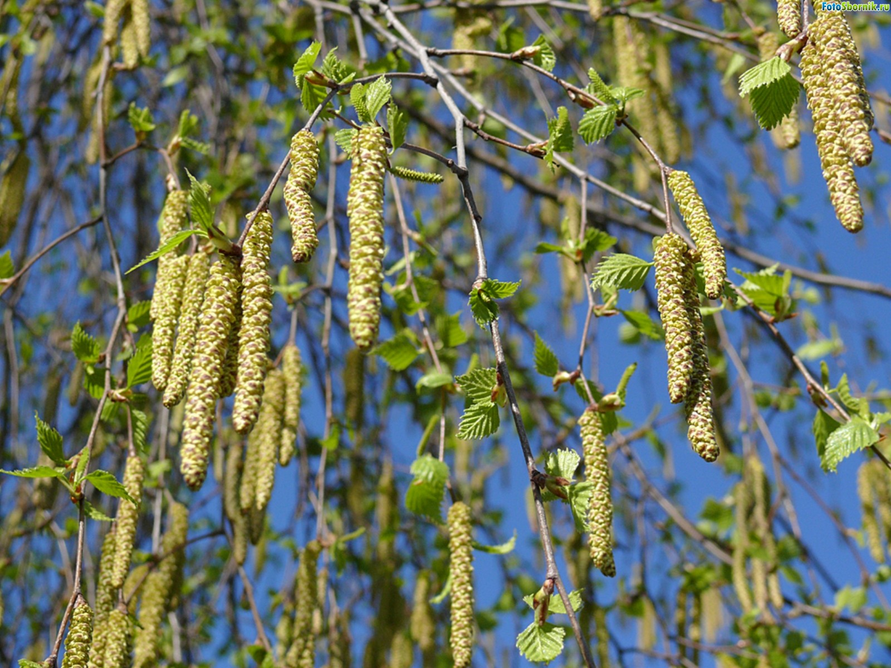

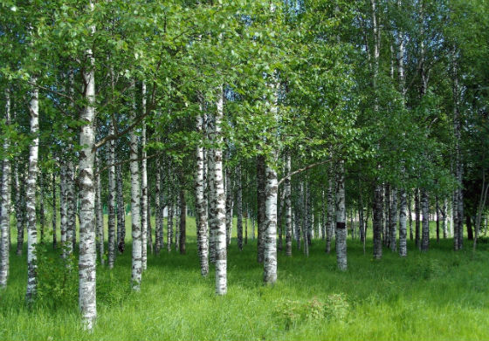

**Берёза** [1,2]

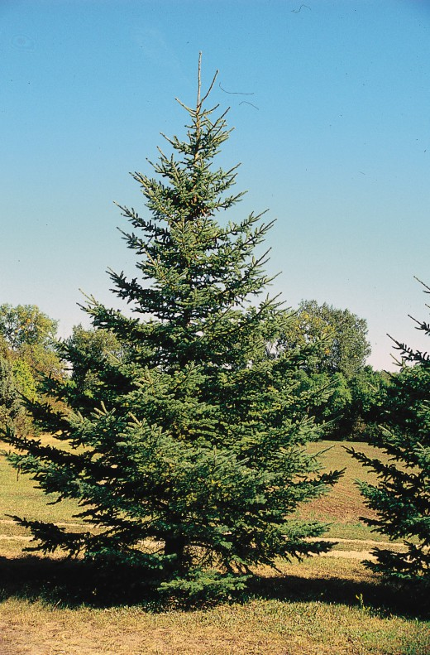

**Ель** [3]

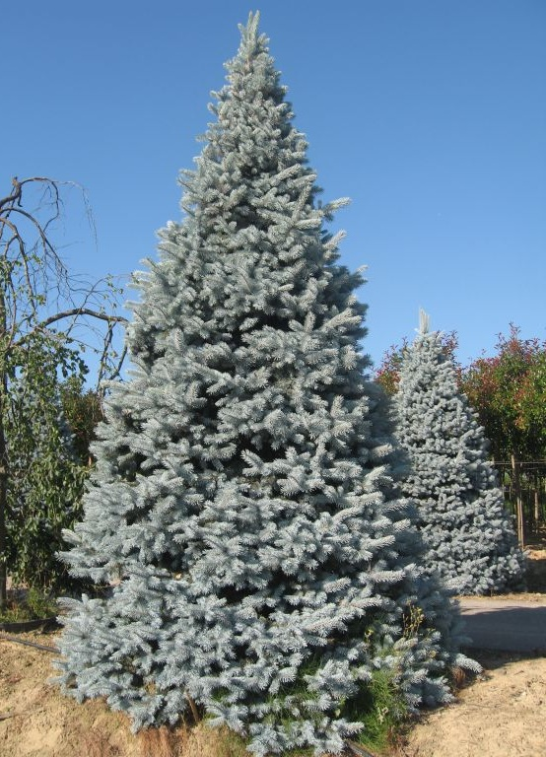

**Ель** [4]

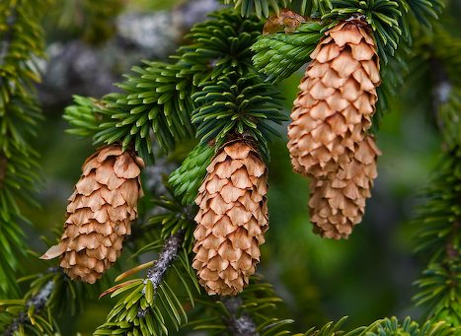

**Ель** [5]

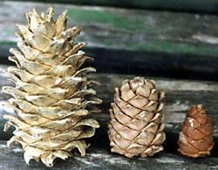

Шишки трех российских видов кедровых сосен (слева направо): кедра корейского, кедра сибирского и кедрового стланика.

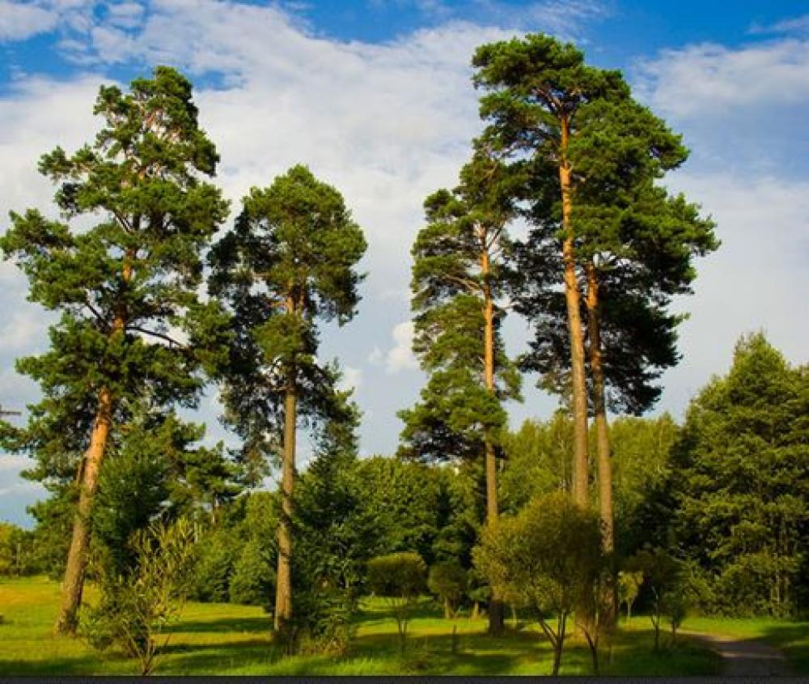

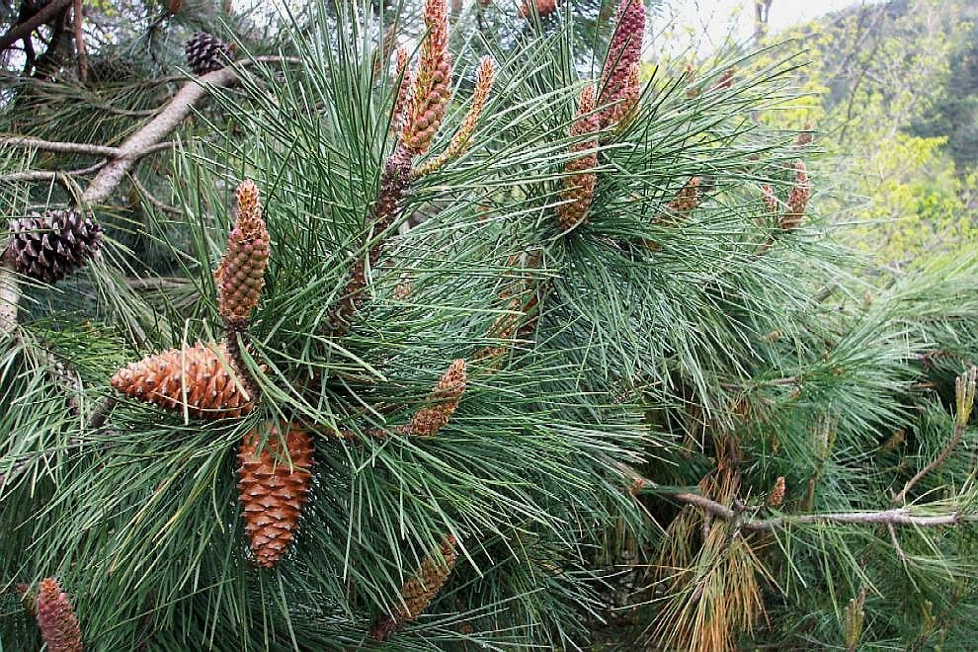

**Сосна** [6,7]

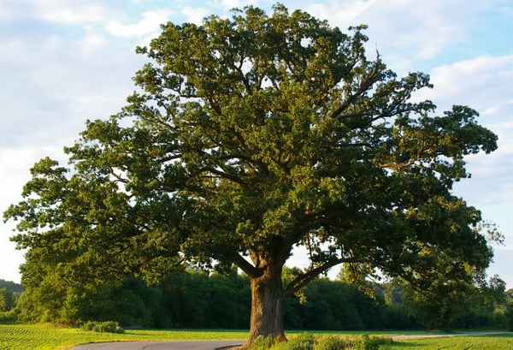

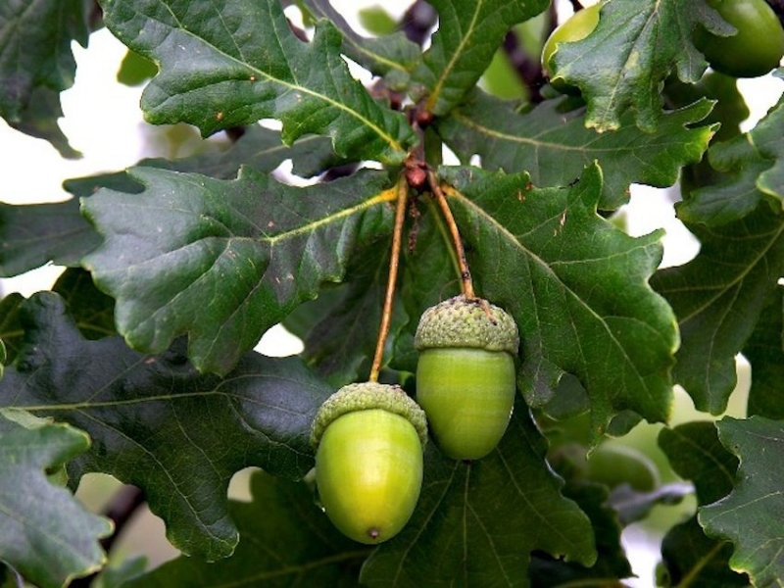

**Дуб** [8,9]

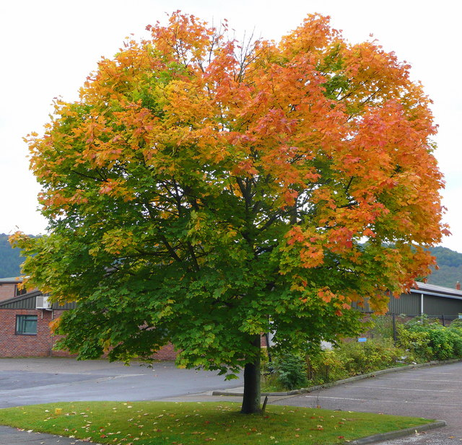

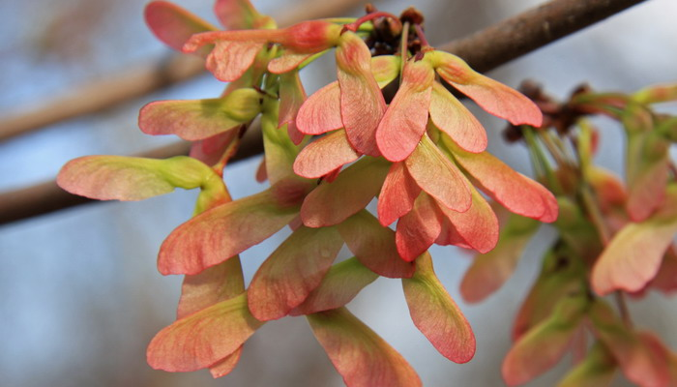

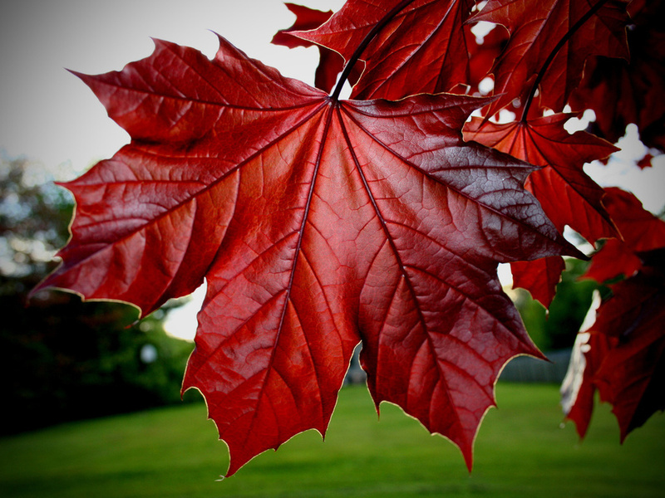 **Клён** [10,11,12]

Слайд-видео к классному часу «Лес – это наше богатство. Берегите лес!»

